**Dzbanek ceramiczny do herbaty - stylowy prezent dla bliskiej osoby**

**W ciągu roku pojawia się wiele mniejszych i większych okazji do obdarowywania bliskich nam osób. Zbliżają się urodziny, imieniny, a może dzień matki i zastanawiasz się jaki prezent sprawi bliskiej osobie dużo radości? Jednym z bardziej praktycznych i stylowych prezentów jest zdecydowanie <strong> dzbanek ceramiczny do herbaty</strong>. Sprawdź dlaczego!**

**Dodatki do domu mogą być naprawdę trafionym prezentem, ale tylko pod warunkiem że dobrze znamy gust i potrzeby osoby, którą chcemy obdarować. Dzbanek ceramiczny do herbaty jest jednak na tyle uniwersalny, że sprawdzi się w praktycznie każdym przypadku!**

**Dlaczego warto podarować bliskiej osobie dzbanek do herbaty?**

Bliskość kojarzy nam się z rozmową, byciem obok, a nic tak nie wpływa na rozmowę jak kubek pysznej, gorącej herbaty. Jeśli na dodatek podamy ją w stylowym, oryginalnym dzbanku, będzie smakowała jeszcze lepiej! Podarowując bliskiej osobie **dzbanek ceramiczny do herbaty**, dajemy jej znać, że lubimy spędzać z nią te wyjątkowe momenty. Gorąca herbata jak nic działa na jesienne czy zimowe przeziębienia. Oznacza to więc także, że o nią dbamy.

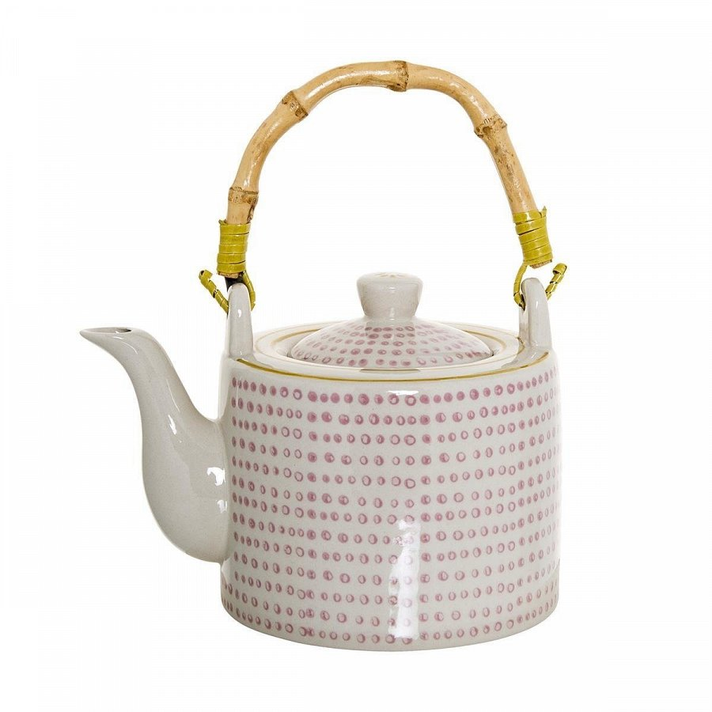

**Na co zwrócić uwagę wybierając dzbanek ceramiczny do herbaty?**

Wybierając [dzbanek ceramiczny do herbaty](https://www.abouthome.pl/pol_m_Akcesoria_Kawa-i-Herbata_Czajniki-i-Dzbanki-478.html) zwróćmy uwagę przede wszystkim na jego wykonanie, aby mógł służyć obdarowanej osobie przez wiele lat. Kolejną kwestią jest wygląd dzbanka. Powinien pasować stylem i kolorem do kuchni lub salonu bliskiej osoby. Obecnie na rynku znajdziemy tyle wzorów i kolorów, że dobranie odpowiedniego nie będzie żadnym problemem.